Հավելված 4
ՀՀ կառավարության 2019 թ.
_______ « »-ի N որոշման

Ձ ԵՎ

ՄԻՋԱԶԳԱՅԻՆ ՎԱՐՈՐԴԱԿԱՆ ՎԿԱՅԱԿԱՆԻ

ՎԿԱՅԱԿԱՆԻ ՇԱՊԻԿԻ ԵՐԵՍ

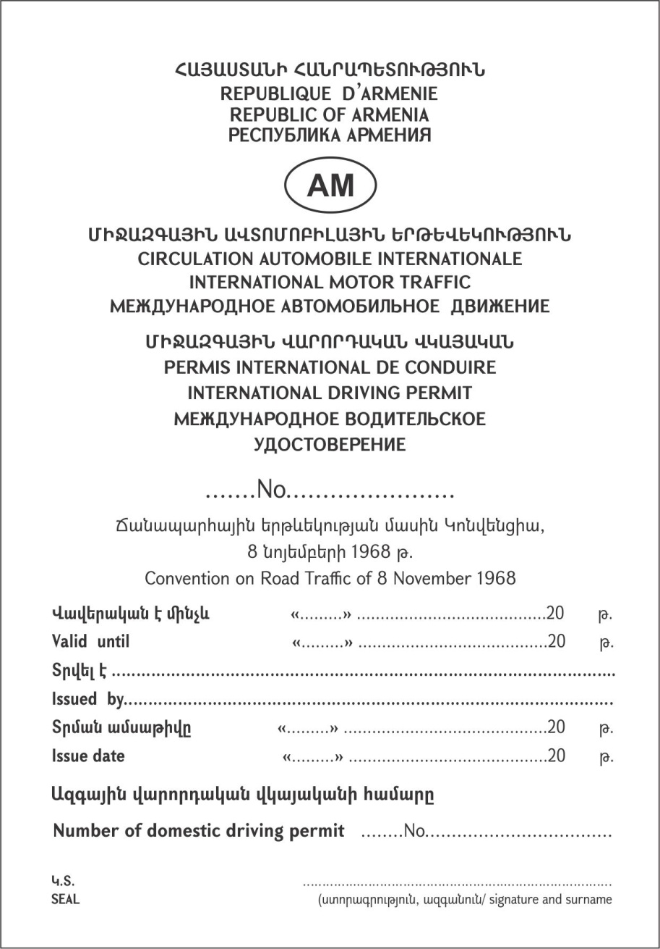

ՎԿԱՅԱԿԱՆԻ ՇԱՊԻԿԻ ՀԱԿԱՌԱԿ ԵՐԵՍ (ՀԱՅԵՐԵՆ)

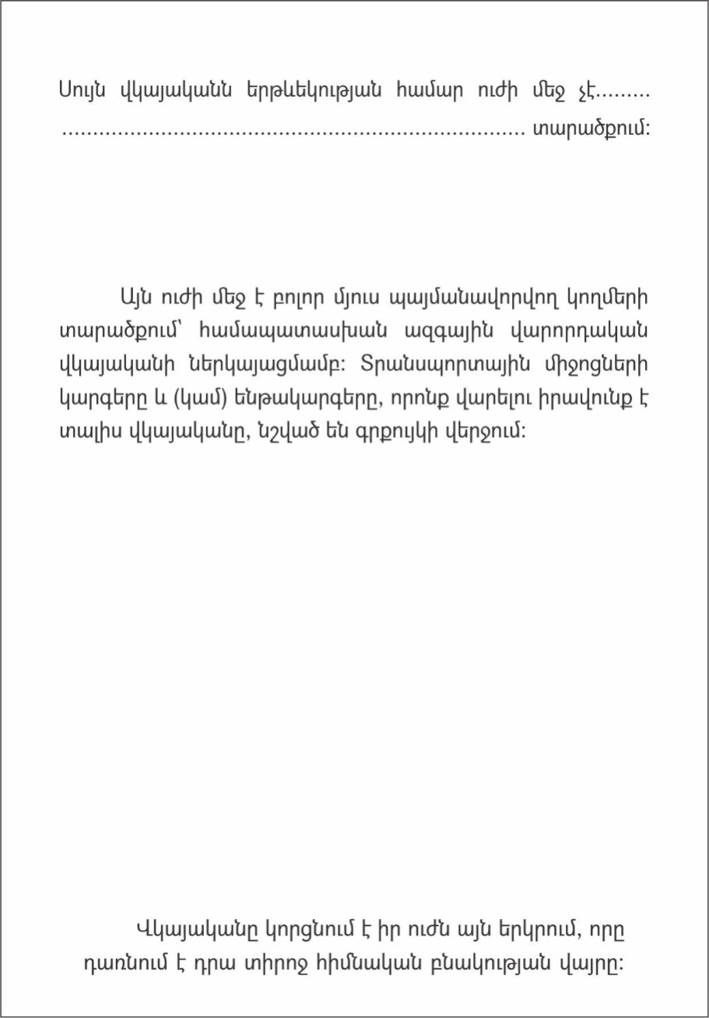

ՎԿԱՅԱԿԱՆԻ 1-ԻՆ ԷՋ (ՀԱՅԵՐԵՆ)

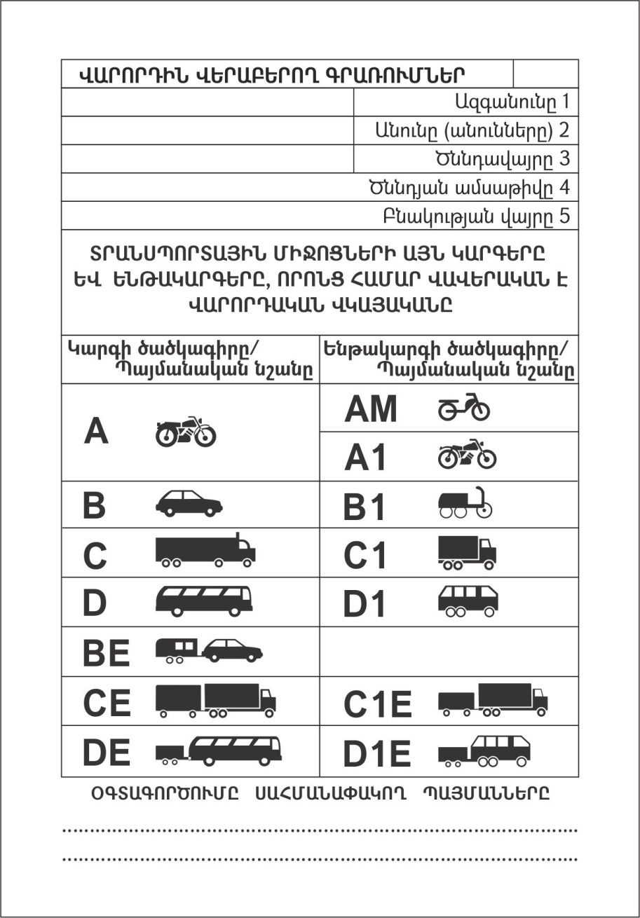

ՎԿԱՅԱԿԱՆԻ 2-ՐԴ ԷՋ (ԱՆԳԼԵՐԵՆ)
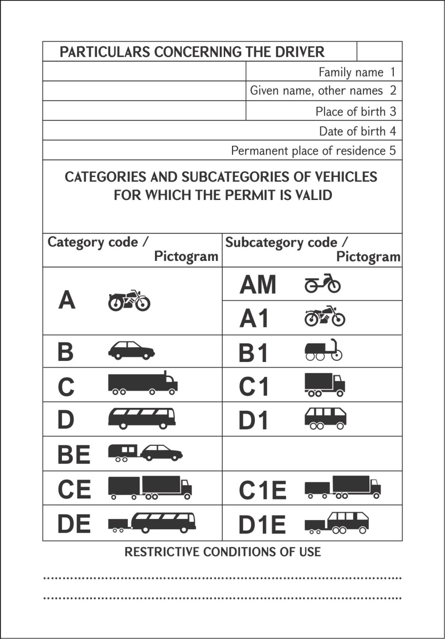

ՎԿԱՅԱԿԱՆԻ 3-ՐԴ ԷՋ (ԻՍՊԱՆԵՐԵՆ)

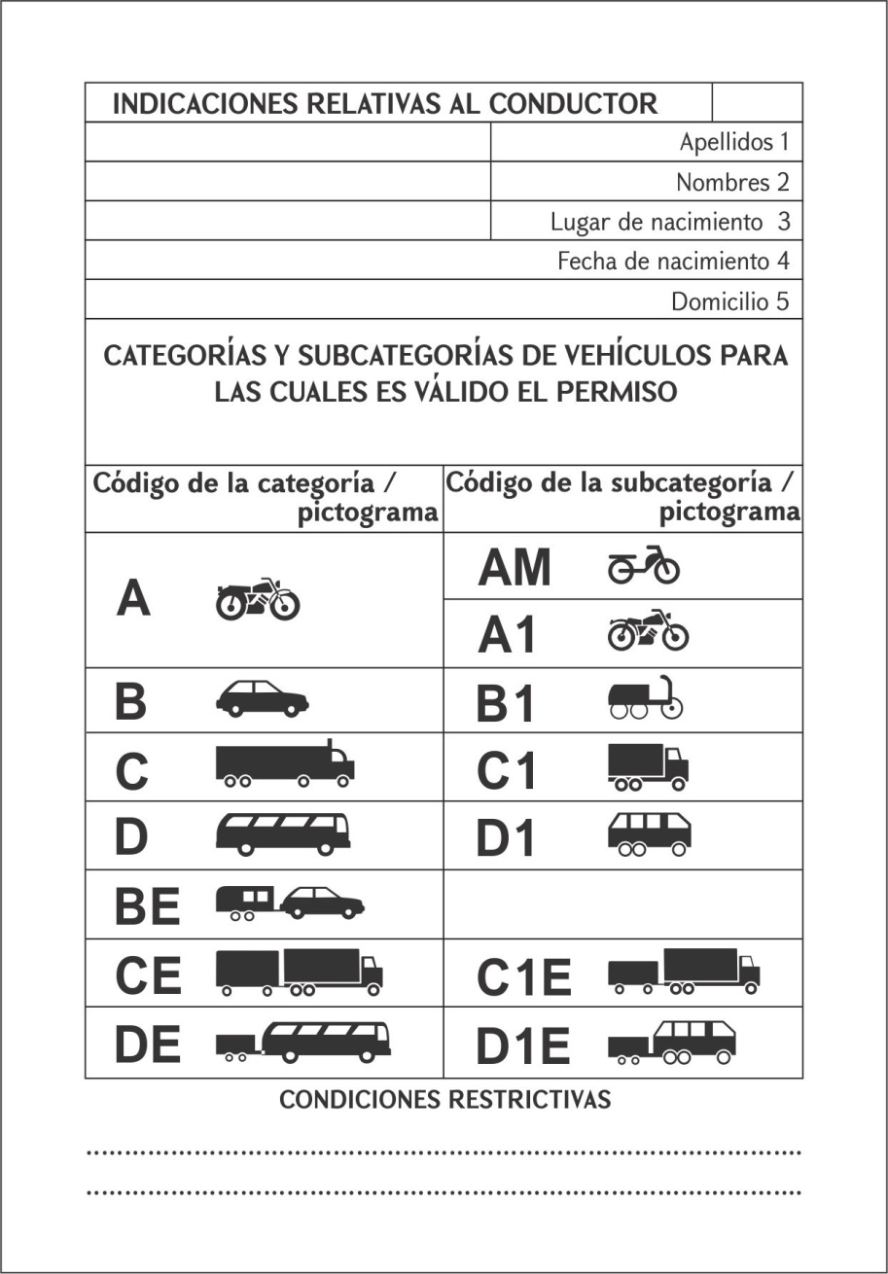

ՎԿԱՅԱԿԱՆԻ 4-ՐԴ ԷՋ (ՌՈՒՍԵՐԵՆ)

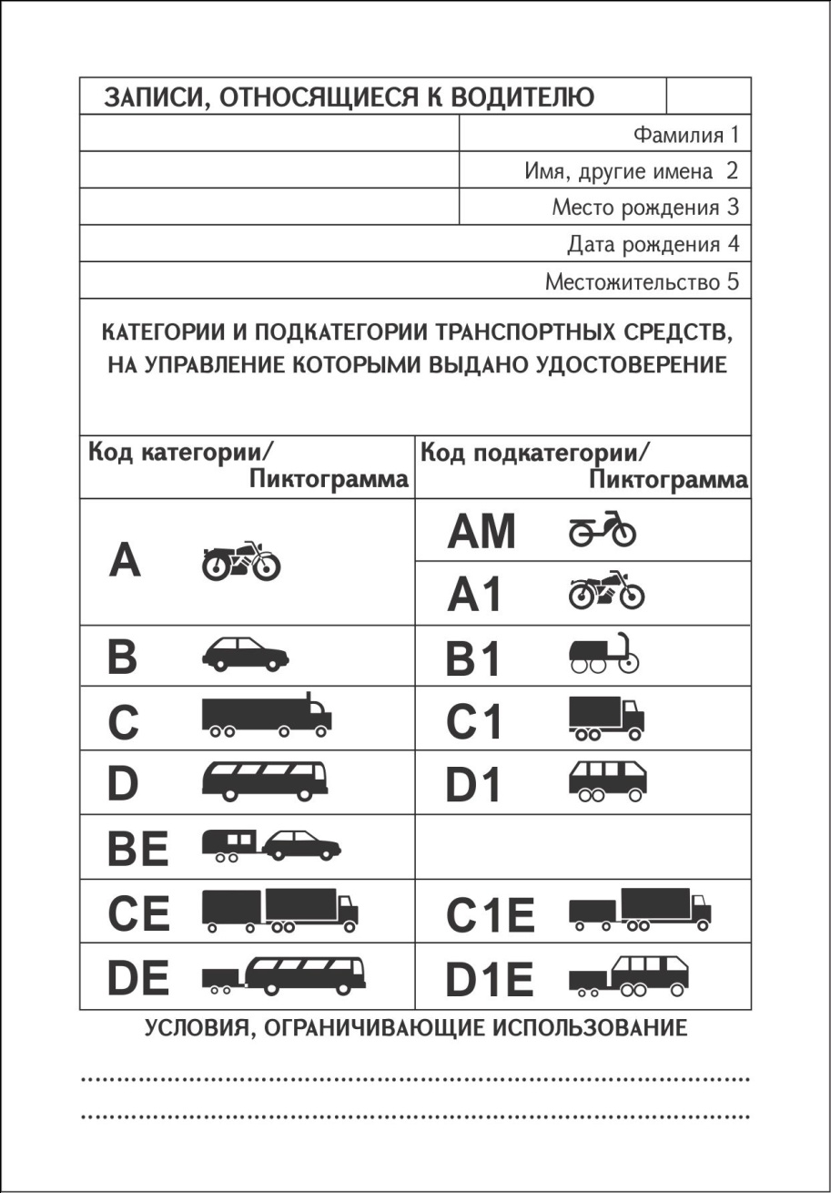

ՎԿԱՅԱԿԱՆԻ 5-ՐԴ ԷՋ (ԹՈՒՐՔԵՐԵՆ)

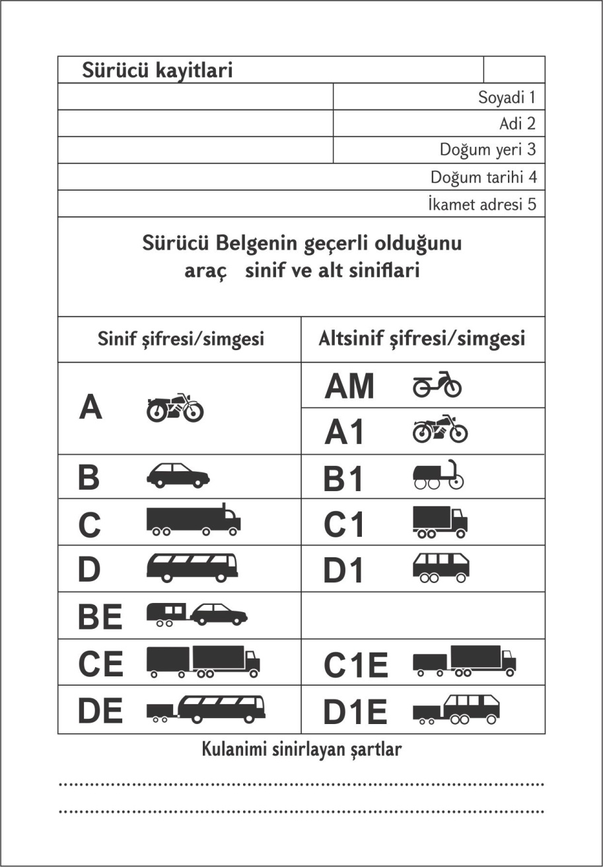

ՎԿԱՅԱԿԱՆԻ 6-ՐԴ ԷՋ (ՎՐԱՑԵՐԵՆ)

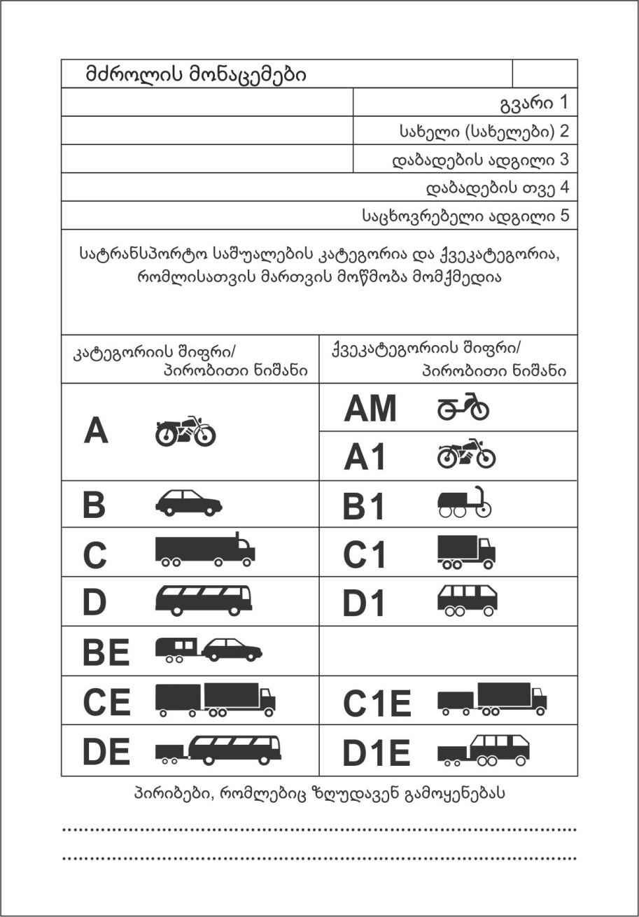

ՎԿԱՅԱԿԱՆԻ 7-ՐԴ ԷՋ (ՊԱՐՍԿԵՐԵՆ)

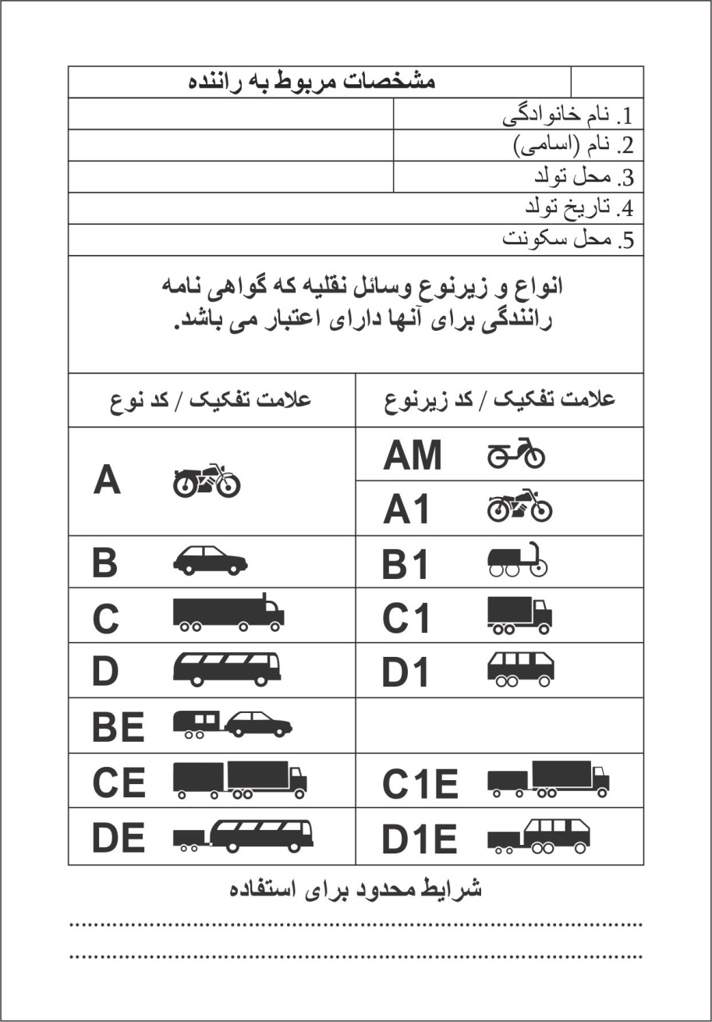

ՎԿԱՅԱԿԱՆԻ ՇԱՊԻԿԻ ՆԵՐՍԻ ՎԵՐՋԻՆ ԵՐԵՍ (ՖՐԱՆՍԵՐԵՆ)

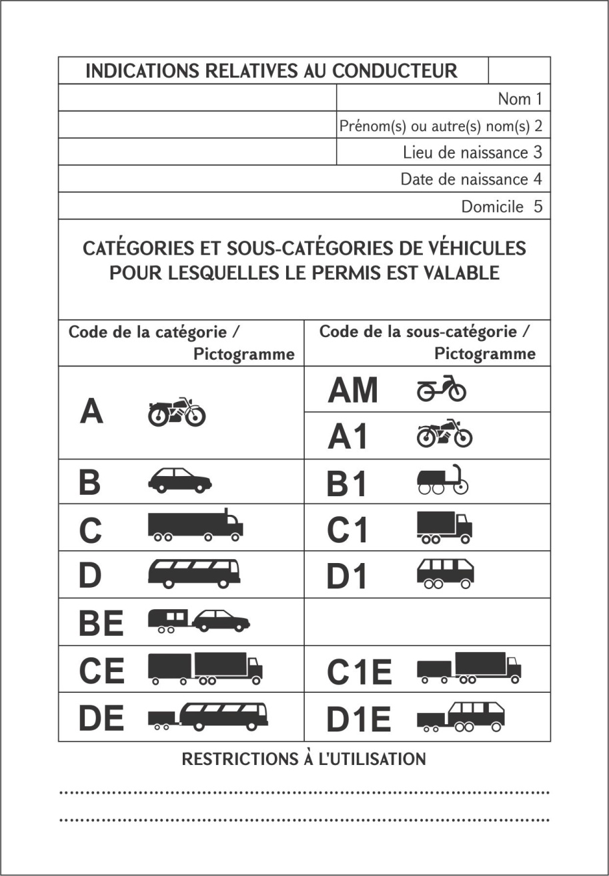

ՎԿԱՅԱԿԱՆԻ ՇԱՊԻԿԻ ՎԵՐՋԻՆ ԼՐԱՑՈՒՑԻՉ ԵՐԵՍ (ՖՐԱՆՍԵՐԵՆ)

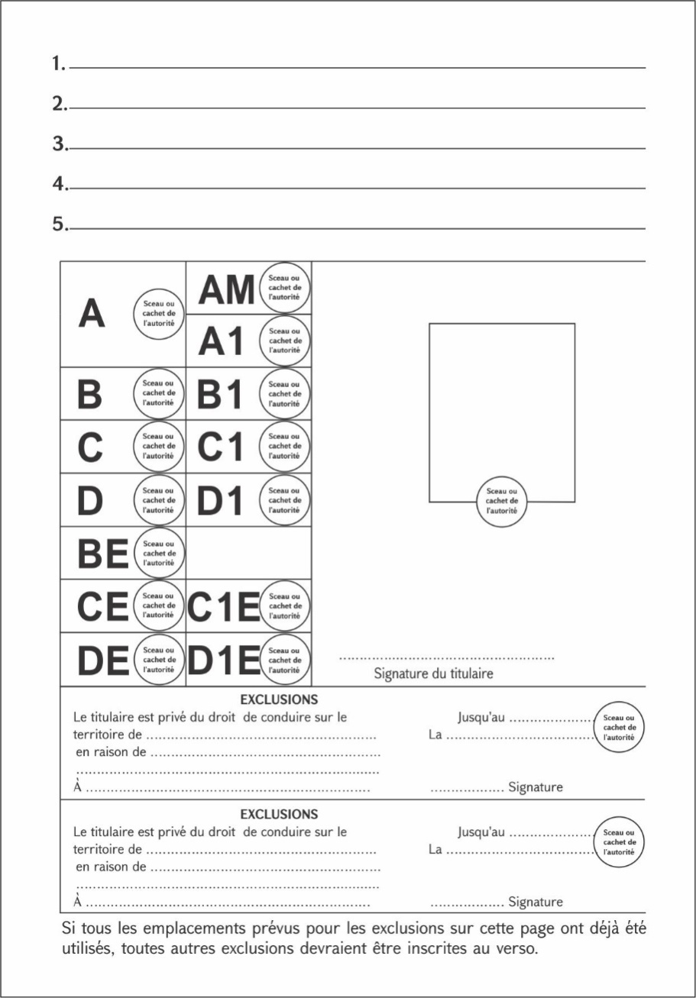

Ն Կ Ա Ր Ա Գ Ի Ր

ՄԻՋԱԶԳԱՅԻՆ ՎԱՐՈՐԴԱԿԱՆ ՎԿԱՅԱԿԱՆԻ

1. Տրանսպորտային միջոց վարելու իրավունքի միջազգային վարորդական վկայականը (այսուհետ` միջազգային վարորդական վկայական) 148 x 105 մմ չափսեր ունեցող, 7 էջից բաղկացած փաստաթուղթ է:
2. Միջազգային վարորդական վկայականի շապիկը մոխրագույն է, իսկ թերթերը` սպիտակ (շապիկը պատրաստվում է յուրահատուկ ջրանշան ունեցող թղթից):
Շապիկի երեսի վերևի մասում հայերենով, ֆրանսերենով, անգլերենով և ռուսերենով հերթականությամբ (ամեն լեզվով տպագրվածը` առանձին տողով), մեծատառերով տպագրվում է «ՀԱՅԱՍՏԱՆԻ ՀԱՆՐԱՊԵՏՈՒԹՅՈՒՆ» բառակապակցությունը: «РЕСПУБЛИКА АРМЕНИЯ» ռուսերեն բառակապակցությունից փոքր-ինչ ներքև` շապիկի ձախ և աջ եզրերից հավասար հեռավորության վրա, ձվաձև շրջանակի մեջ տպագրվում են անգլերեն «AM» (Հայաստանի Հանրապետության միջազգային տարբերանշանը) տառերը` մեծատառերով:
Անգլերեն «AM» տառերից փոքր-ինչ ներքև հայերենով, ֆրանսերենով, անգլերենով և ռուսերենով հերթականությամբ (ամեն լեզվով տպագրվածը` առանձին տողով), մեծատառերով տպագրվում է «ՄԻՋԱԶԳԱՅԻՆ ԱՎՏՈՄՈԲԻԼԱՅԻՆ ԵՐԹԵՎԵԿՈՒԹՅՈՒՆ» բառակապակցությունը, իսկ դրանից ներքև նույն լեզուների հերթականությամբ, մեծատառերով տպագրվում է «ՄԻՋԱԶԳԱՅԻՆ ՎԱՐՈՐԴԱԿԱՆ ՎԿԱՅԱԿԱՆ» բառակապակցությունը:
Ռուսերենով տպագրված «МЕЖДУНАРОДНОЕ ВОДИТЕЛЬСКОЕ УДОСТОВЕРЕНИЕ » բառակապակցությունից փոքր-ինչ ներքև մեկ տողով տպագրվում են կետագիծ, համարի նշան` «Nօ» և կետագիծ` հետևյալ տեսքով «.......N.......»: Առաջին կետագծի փոխարեն նշվում է լատինական երկու տառ, իսկ երկրորդ կետագծի փոխարեն` վեց թվանշան: Իսկ դրանից ներքև, հայերեն և անգլերեն փոքրատառերով տպագրվում է «Ճանապարհային երթևեկության մասին Կոնվենցիա, 8 նոյեմբերի 1968 թ.» բառակապակցությունը:
Անգլերեն «Cօnventiօn օn Rօad Traffic օf 8 Nօvember 1968» բառերից փոքր-ինչ ներքև տպագրվում են «Վավերական է մինչև «…» …….. 20 թ.» բառերը` հայերեն և անգլերեն փոքրատառերով, առանձին տողերով: Չակերտների միջև ընկած առաջին կետագծի փոխարեն լրացվում է վավերականության օրը, չակերտներից հետո տպագրված կետագծի փոխարեն` ամիսը, իսկ հետո` տարեթիվը: Դրանից ներքև հայերեն և անգլերեն փոքրատառերով, առանձին տողերով տպագրվում են «Տրվել է………….» բառերը: Կետագծի փոխարեն նշվում է Հայաստանի Հանրապետության ոստիկանության վկայականը հատկացնող իրավասու ստորաբաժանման անվանումը:
«Issսed by ………….» անգլերեն տողից ներքև տպագրվում են «Տրման ամսաթիվը «…» …….. 20 թ.» բառերը` մեկ տողով, հայերեն և անգլերեն փոքրատառերով: Չակերտների միջև ընկած առաջին կետագծի փոխարեն լրացվում է վկայականը տալու օրը, չակերտներից հետո տպագրված կետագծի փոխարեն` ամիսը, իսկ հետո` տարեթիվը: Դրանից փոքր-ինչ ներքև հայերեն և անգլերեն փոքրատառերով, առանձին տողերով տպագրվում են «Ազգային վարորդական վկայականի համար .......N.......» բառերը: Կետագծերի փոխարեն լրացվում է ազգային վարորդական վկայականի համարը, որը հիմք է հանդիսացել միջազգային վարորդական վկայականը տալու համար:
«Nսmber օf dօmestic driving permit» անգլերեն տողից ներքև` դեպի աջ, տպագրվում է կետագիծ, որից անմիջապես ներքև` կետագծի երկայնքով, փակագծերի մեջ հայերեն և անգլերեն փոքրատառերով տպագրվում են «(ստորագրությունը, ազգանունը)» բառերը: Կետագծի փոխարեն նշվում են վկայականը հատկացնող ստորաբաժանման ղեկավարի ստորագրությունը և ազգանունը, իսկ ավելի ձախ` միջազգային վարորդական վկայականի շապիկի ներքևի եզրից մի փոքր վերև, «Կ.Տ»-«SEAL» դաշտում` նշված ստորաբաժանման կնիքը:
3. Միջազգային վարորդական վկայականի շապիկի հակառակ երեսի վերևի մասում` շապիկի վերին եզրից փոքր-ինչ ներքև, փոքրատառերով տպագրվում են «Սույն վկայականը երթևեկության համար ուժի մեջ չէ...........տարածքում:» բառերը: Կետագծի փոխարեն լրացվում է 1968 թ. նոյեմբերի 8-ին Վիեննայում ստորագրված «Ճանապարհային երթևեկության մասին» կոնվենցիայի Պայմանավորվող կողմ հանդիսացող պետության անվանումը, որտեղ վկայականի տերը մշտապես բնակվում է: «Սույն վկայականը երթևեկության համար ուժի մեջ չէ...........տարածքում:» բառերից ներքև հայերեն փոքրատառերով տպագրվում են «Այն ուժի մեջ է բոլոր մյուս Պայմանավորվող կողմերի տարածքում` համապատասխան ազգային վարորդական վկայականի ներկայացմամբ: Տրանսպորտային միջոցների կարգերը և (կամ) ենթակարգերը, որոնք վարելու իրավունք է տալիս վկայականը, նշված են գրքույկի վերջում:» նախադասությունները:
Միջազգային վարորդական վկայականի շապիկի հակառակ երեսի ներքևի մասում հայերեն փոքրատառերով տպագրվում է «Վկայականը կորցնում է իր ուժը այն երկրում, որը դառնում է դրա տիրոջ հիմնական բնակության վայրը:» նախադասությունը:
4. Միջազգային վարորդական վկայականի 1-7-րդ էջերը (հայերենով, անգլերենով, իսպաներենով, ռուսերենով, թուրքերենով, վրացերենով, պարսկերենով` հաջորդականությամբ) և շապիկի վերջին ներսի երեսը (ֆրանսերենով) հետևյալ նույն բովանդակությամբ տպագրվում են`
Էջի վերևի եզրից փոքր-ինչ ներքև` կողային ձախ եզրից սկսած մեկ տողով, տպագրվում է «ՎԱՐՈՐԴԻՆ ՎԵՐԱԲԵՐՈՂ ԳՐԱՌՈՒՄՆԵՐ» բառակապակցությունը, որից մեկ տող ներքև` դեպի էջի աջ եզրը, հետևյալ հերթականությամբ, առանձին տողերով տպագրվում են «Ազգանունը 1», «Անունը (անունները) 2», «Ծննդավայրը 3», «Ծննդյան ամսաթիվը 4» և «Բնակության վայրը 5» բառերը:
«Բնակության վայրը 5» տողից փոքր-ինչ ներքև` ամբողջ էջի երկարությամբ, տպագրվում է «ՏՐԱՆՍՊՈՐՏԱՅԻՆ ՄԻՋՈՑՆԵՐԻ ԱՅՆ ԿԱՐԳԵՐԸ ԵՎ ԵՆԹԱԿԱՐԳԵՐԸ, ՈՐՈՆՑ ՀԱՄԱՐ ՎԱՎԵՐԱԿԱՆ Է ՎԱՐՈՐԴԱԿԱՆ ՎԿԱՅԱԿԱՆԸ» նախադասությունը, որից ներքև աղյուսակի տեսքով տպագրվում են տրանսպորտային միջոցների կարգերը և ենթակարգերը` ծածկագրերով և դրանց համապատասխանող պայմանական նշաններով: Աղյուսակը բաղկացած է 2 հիմնական մասից: Առաջին հիմնական մասում` դեպի ներքև, առանձին տողերով հետևյալ հերթականությամբ տպագրվում են տրանսպորտային միջոցների կարգերի ծածկագրերը. «A», «B», «C», «D», «BE», «CE», «DE» և ամեն ծածկագրի դիմաց դրան համապատասխանող պայմանական նշանը: Աղյուսակի երկրորդ հիմնական մասում` դեպի ներքև, առանձին տողերով հետևյալ հերթականությամբ տպագրվում են տրանսպորտային միջոցների ենթակարգերի ծածկագրերը. «AM», «A1», «B1», «C1», «D1», «C1E», «D1E» և ամեն ծածկագրի դիմաց դրան համապատասխանող պայմանական նշանը: Աղյուսակից փոքր-ինչ ներքև տպագրվում են «ՕԳՏԱԳՈՐԾՈՒՄԸ ՍԱՀՄԱՆԱՓԱԿՈՂ ՊԱՅՄԱՆՆԵՐԸ……………..» բառերը: Կետագծի փոխարեն տրանսպորտային միջոցի վարելը սահմանափակող որևէ պայմանի առկայության դեպքում լրացվում է այն: Օրինակ` «Վարել միայն ակնոցով», «Մեկ ոտքից զրկված անձի կողմից տրանսպորտային միջոցը վարել վերասարքավորելու պայմանով» և այլն:
5. Վկայականի շապիկի վերջին լրացուցիչ երեսում, որը կազմի վերջին երեսի հետ մեկ ամբողջական մաս է կազմում և բացվում է դեպի դուրս, վերևի եզրից դեպի ներքև` ըստ հերթականության, առանձին տողերով տպագրվում են «1…….», «2…….», «3…….», «4………», «5………» թվերը: Կետագծերի փոխարեն համապատասխան հերթականությամբ լատինական մեծատառերով գրավոր կամ տպատառ լրացվում են վկայականի տիրոջ ազգանունը (առանձին տողում), անունը (կարող է լրացվել նաև հայրանունը)` առանձին տողում, ծննդավայրը (առանձին տողում), ծննդյան ամսաթիվը, ամիսը, տարեթիվը (առանձին տողում), բնակության վայրը:
Լրացուցիչ երեսի միջնամասում` դեպի ձախ, կազմի վերջին երեսի վրա տպագրված տրանսպորտային միջոցների «A, AM, A1», «B, B1», «C, C1», «D, D1», «BE», «CE, C1E», «DE, D1E» կարգերի և ենթակարգերի տողերին համապատասխան ուղղությամբ տպագրվում են «AM», «A», «A1», «B», «B1», «C», «C1», «D», «D1», «BE», «CE», C1E», «DE», «D1E» տառերի նշմամբ դաշտեր` երկու սյունակով` նախատեսված համապատասխան կարգի և ենթակարգի թույլտվության դրոշմակի համար: Թույլտվության դրոշմակների համար նախատեսված սյունակներում կարգերի և ենթակարգերի ծածկագրերը տպագրվում են 1-7-րդ էջերում սահմանված հաջորդականությամբ:
Շապիկի լրացուցիչ երեսի աջ կողմում պատկերվում է վկայականի տիրոջ լուսանկարը: Լուսանկարի ստորին մասը կնքվում է Հայաստանի Հանրապետության ոստիկանության վկայականը հատկացնող իրավասու ստորաբաժանման կնիքով: Կնիքը դրվում է այնպես, որ դրա մի մասը լինի լուսանկարի ներքևի մասում, իսկ մյուս մասը` փաստաթղթի վրա: Վկայականի տիրոջ ստորագրությունը դրվում է լուսանկարից ներքև:
Տրանսպորտային միջոցների կարգերի և ենթակարգերի աղյուսակից ներքև ընկած մասում տպագրվում են «Բացառություններ» բաժինները, որոնք բաղկացած են երկու նույնաբովանդակ մասերից, որտեղ ֆրանսերենով տպագրվում են «Սույն վկայականի տերը զրկված է ավտոմոբիլ վարելու իրավունքից երկրներում» նախադասությունը և կետագիծը` երկու, «Պատճառով» բառը և կետագիծը` երկու, իսկ «Տեղը……..» բառը և դրանից հետո տպագրվող կետագիծը` մեկ տողով: «Երկրներում» բառից հետո` կետագծի փոխարեն լրացվում է երկրի կամ երկրների անվանումները, իսկ «պատճառով» բառից հետո` կետագծի փոխարեն` ավտոմոբիլ վարելու իրավունքից վկայականի տիրոջը զրկելու պատճառը կամ պատճառները:
«Բացառություններ» բաժնի աջ մասում ֆրանսերենով «Մինչև», «Տարեթիվը» բառերը և դրանցից հետո կետագծերը տպագրվում են մեկական առանձին տողերով: Առաջին տողում լրացվում է այն ժամկետը, մինչև որի ավարտն անձը զրկվում է ավտոմոբիլ վարելու իրավունքից, իսկ երկրորդ տողում` զրկման տարեթիվը: Աջ մասում` վկայականի լրացուցիչ երեսի եզրից փոքր-ինչ հեռու, գրառումները հաստատող պաշտոնատար անձի պաշտոնական կնիքի կամ դրոշմակի դաշտն է, իսկ «Տարեթիվը…..» տողից ներքև` ստորագրության դաշտը:
«Բացառություններ» մասի երկրորդ բաժինը հորիզոնական գծի բաժանմամբ ավարտվում է ֆրանսերենով տպագրված «Եթե բացառությունների համար նախատեսված սյունակները ամբողջությամբ օգտագործված են, մյուս բացառությունները անհրաժեշտ է լրացնել այս էջի հակառակ երեսին» նախադասությամբ:

